银杏植物

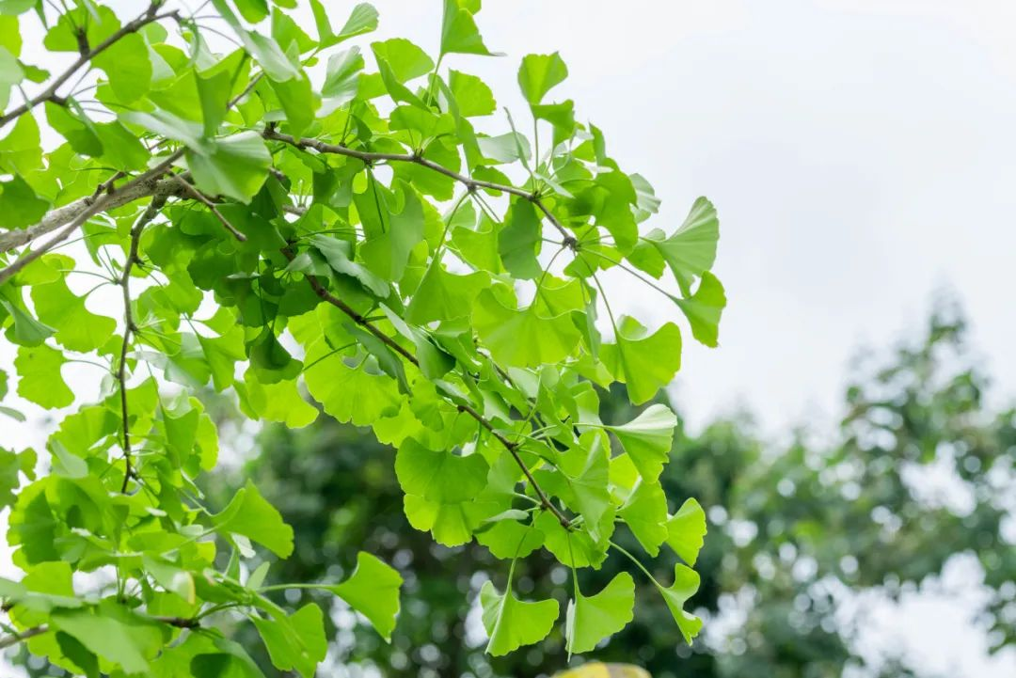

银杏叶药材

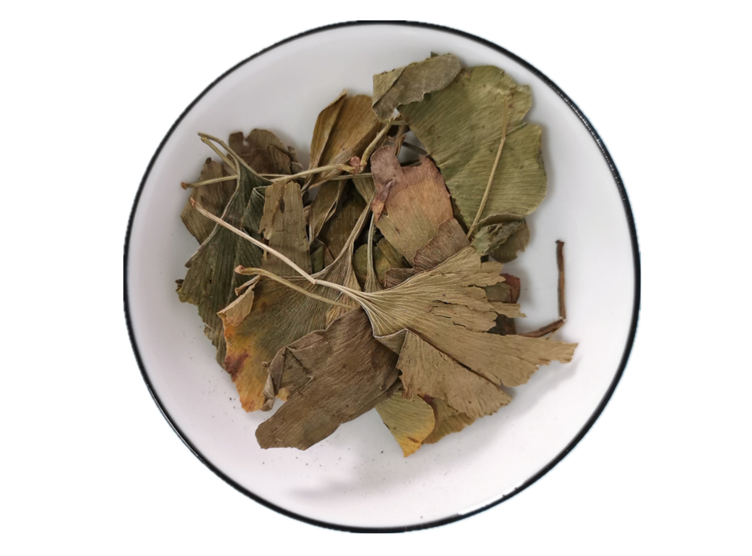

IMG_263

# IMG_264

# ****银杏叶****

Yinxingye

GINKGO FOLIUM

本品为银杏科植物银杏Ginkgo biloba L.的干燥叶。秋季叶尚绿时采收，及时干燥。

**【性状】** 本品多皱折或破碎，完整者呈扇形，长3～12cm，宽5～15cm。黄绿色或浅棕黄色，上缘呈不规则的波状弯曲，有的中间凹入，深者可达叶长的4/5。具二叉状平行叶脉，细而密，光滑无毛，易纵向撕裂。叶基楔形，叶柄长2～8cm。体轻。气微，味微苦。

**【鉴别】** （1）取本品粉末1g，加40%乙醇10ml，加热回流10分钟，放冷，滤过，取滤液作为供试品溶液。另取银杏叶对照药材1g，同法制成对照药材溶液。照薄层色谱法（通则0502）试验，吸取上述两种溶液各6μl，分别点于同一用4%醋酸钠溶液制备的硅胶G薄层板上，以乙酸乙酯-丁酮-甲酸-水（5:3:1:1）为展开剂，展开，取出，晾干，喷以3%三氯化铝乙醇溶液，热风吹干，置紫外光灯（365nm）下检视。供试品色谱中，在与对照药材色谱相应的位置上，显相同颜色的荧光主斑点。

（2）取本品粉末1g，加50%丙酮溶液40ml，加热回流3小时，滤过，滤液蒸干，残渣加水20ml使溶解，用乙酸乙酯振摇提取2次，每次20ml，合并乙酸乙酯液，蒸干，残渣加15%乙醇5ml使溶解，加入已处理好的聚酰胺柱（30～60目，1g，内径为1cm，用水湿法装柱）上，用5%乙醇40ml洗脱，收集洗脱液，置水浴上蒸去乙醇，水液用乙酸乙酯振摇提取2次，每次20ml，合并乙酸乙酯液，蒸干，残渣加丙酮1ml使溶解，作为供试品溶液。另取银杏内酯A对照品、银杏内酯B对照品、银杏内酯C对照品及白果内酯对照品，加丙酮制成每1ml各含银杏内酯A 0.5mg、银杏内酯B 0.5mg、银杏内酯C 0.5mg、白果内酯1mg的混合溶液，作为对照品溶液。照薄层色谱法（通则0502）试验，吸取上述两种溶液各5μl，分别点于同一用4%醋酸钠溶液制备的硅胶G薄层板上，以甲苯-乙酸乙酯-丙酮-甲醇（10:5:5:0.6）为展开剂，在15℃以下展开，取出，晾干，在醋酐蒸气中熏15分钟，在140～160℃中加热30分钟，置紫外光灯（365nm）下检视。供试品色谱中，在与对照品色谱相应的位置上，显相同颜色的荧光斑点。

**【检查】 杂质**不得过2%（通则2301）。

**水分**不得过12.0%（通则0832第二法）。

**总灰分**不得过10.0%（通则2302）。

**酸不溶性灰分** 不得过2.0%（通则2302）。

**【浸出物】** 照醇溶性浸出物测定法（通则2201）项下的热浸法测定，用稀乙醇作溶剂，不得少于25.0%。

**【含量测定】** **总黄酮醇苷** 照高效液相色谱法（通则0512）测定。

色谱条件与系统适用性试验 以十八烷基硅烷键合硅胶为填充剂；以甲醇-0.4%磷酸溶液（50:50）为流动相；检测波长为360nm。理论板数按槲皮素峰计算应不低于2500。

对照品溶液的制备 取槲皮素对照品、山柰酚对照品、异鼠李素对照品适量，精密称定，加甲醇制成每1ml含槲皮素30μg、山柰酚30μg、异鼠李素20μg的混合溶液，即得。

供试品溶液的制备 取本品中粉约1g，精密称定，置索氏提取器中，加三氯甲烷回流提取2小时，弃去三氯甲烷液，药渣挥干，加甲醇回流提取4小时，提取液蒸干，残渣加甲醇-25%盐酸溶液（4:1）混合溶液25ml，加热回流30分钟，放冷，转移至50ml量瓶中，并加甲醇至刻度，摇匀，即得。

测定法 分别精密吸取对照品溶液与供试品溶液各10μl，注入液相色谱仪，测定，分别计算槲皮素、山柰酚和异鼠李素的含量，按下式换算成总黄酮醇苷的含量。

总黄酮醇苷含量＝（槲皮素含量＋山柰酚含量＋异鼠李素含量）×2.51

本品按干燥品计算，含总黄酮醇苷不得少于0.40%。

**萜类内酯** 照高效液相色谱法（通则0512）测定。

色谱条件与系统适用性试验 以十八烷基硅烷键合硅胶为填充剂；以甲醇-四氢呋喃-水（25:10:65）为流动相；蒸发光散射检测器检测。理论板数按白果内酯峰计算应不低于3000。

对照品溶液的制备 取银杏内酯A对照品、银杏内酯B对照品、银杏内酯C对照品、白果内酯对照品适量，精密称定，加50%甲醇制成每1ml含银杏内酯A 0.18mg、银杏内酯B 0.08mg、银杏内酯C 0.10mg、白果内酯0.20mg的混合溶液，即得。

供试品溶液的制备 取本品中粉约1.5g，精密称定，置索氏提取器中，加石油醚（30～60℃）在70℃水浴上回流提取1小时，弃去石油醚（30～60℃）液，药渣和滤纸筒挥尽石油醚，置于60℃烘箱中烘干，再加甲醇回流提取6小时，提取液蒸干，残渣加甲醇使溶解，转移至10ml量瓶中，超声处理（功率300W，频率50kHz）30分钟，取出，放冷，加甲醇至刻度，摇匀，静置，精密量取上清液5ml，加入酸性氧化铝柱（200～300目，3g，内径为1cm，用甲醇湿法装柱）上，用甲醇25ml洗脱，收集洗脱液，回收溶剂至干，残渣用甲醇5ml分次转移至10ml量瓶中，加水约4.5ml，超声处理（功率300W，频率50kHz）30分钟，取出，放冷，加甲醇至刻度，摇匀，即得。

测定法 分别精密吸取对照品溶液10μl、20μl，供试品溶液10～20μl，注入液相色谱仪，测定，用外标两点法对数方程分别计算银杏内酯A、银杏内酯B、银杏内酯C和白果内酯的含量，即得。

本品按干燥品计算，含萜类内酯以银杏内酯A（C20H24O9），银杏内酯B（C20H24O10），银杏内酯C（C20H24O11）和白果内酯（C15H18O8）的总量计，不得少于0.25%。

**【性味与归经】** 甘、苦、涩，平。归心、肺经。

**【功能与主治】** 活血化瘀，通络止痛，敛肺平喘，化浊降脂。用于瘀血阻络，胸痹心痛，中风偏瘫，肺虚咳喘，高脂血症。

**【用法与用量】** 9～12g。

**【注意】** 有实邪者忌用。

**【贮藏】** 置通风干燥处。